**Plástica 3ro A y B**

**Seño Griselda email:** [**regina.idum@gmail.com**](mailto:regina.idum@gmail.com)

**Clase 15 Fecha 12/6**

**Arte Egipcio**

Egipto es uno de los primeros pueblos en asentarse (vivir en el mismo lugar) y organizarse política, económica y culturalmente.

Gracias a sus técnicas de conservación hoy todavía podemos observar sus pinturas, accesorios y adornos que tienen mas de 5 mil años.

Sus murales muestran sus costumbres al cosechar y cazar sus alimentos, contar la historia de sus faraones (lideres) o como tributo a sus dioses.

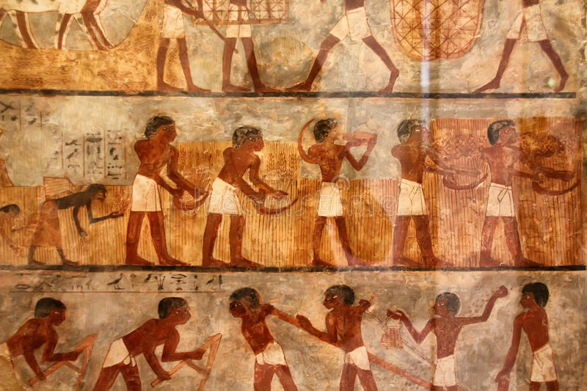

Cosechando sus alimentos

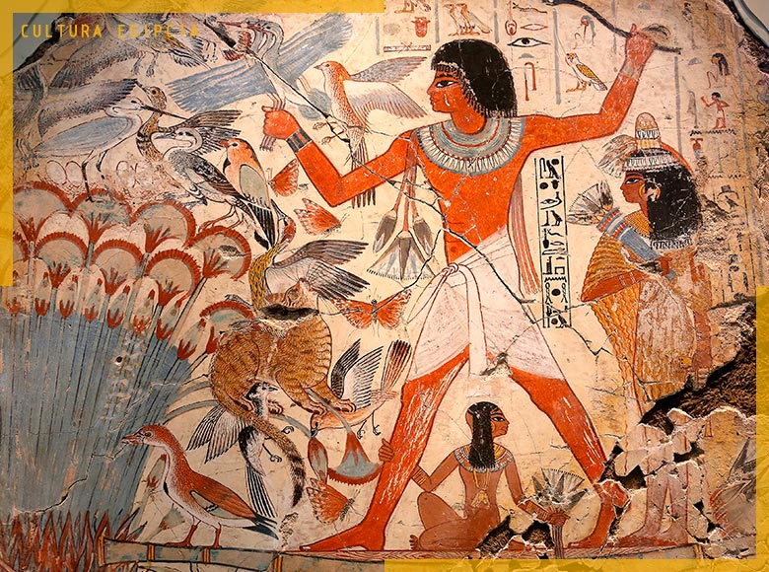

Cazando animales

Venerando a sus dioses

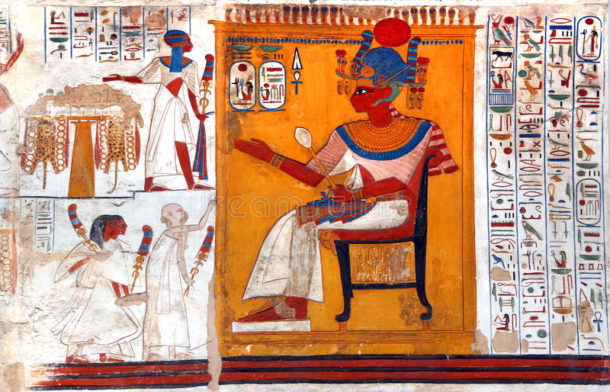

Contando la historia de sus Faraones

**Lo que más llama la atención en la pintura egipcia es:**

**1_ La postura corporal**

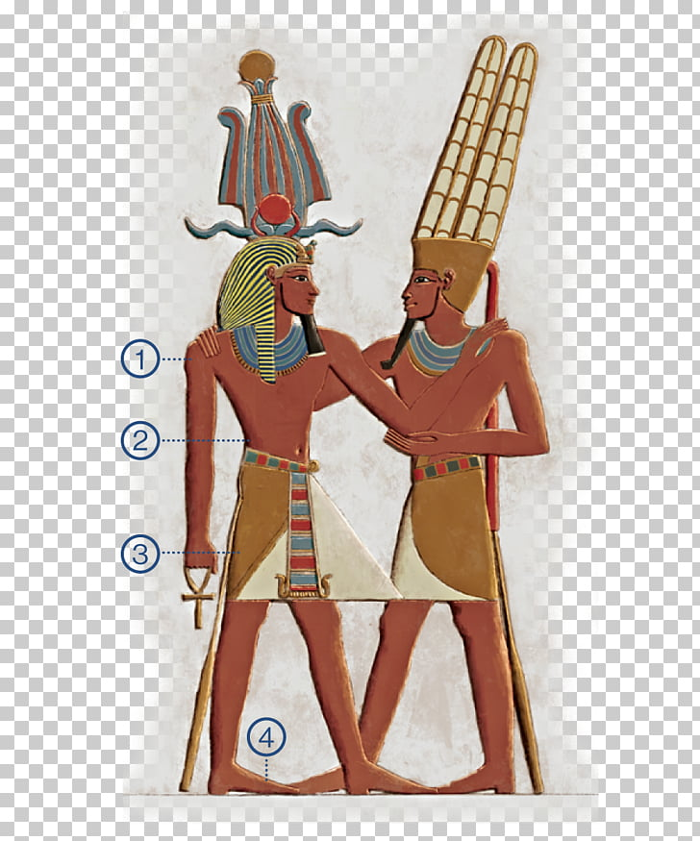Intentemos pararnos y copiar la postura para entenderla.

Hombros hacia el frente

Caras de perfil

Giran la cadera

hacia un costado

Pies de costado

Es un poco incomodo ¿Verdad?

Pero la razón de esta postura es para q sea más fácil dibujar los cuerpos enteros para el artista.

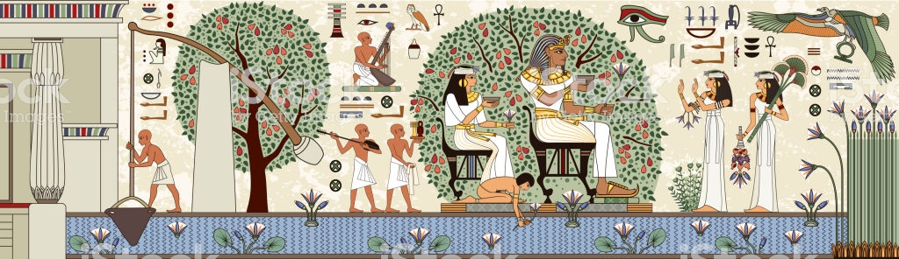 **2_ El tamaño de las figuras.**

Su tamaño cambiaba según su importancia. Los dioses se dibujaban enormes, los faraones en un tamaño medio y los sirvientes o ciudadanos comunes eran los más pequeños.

**3_ Jeroglíficos**

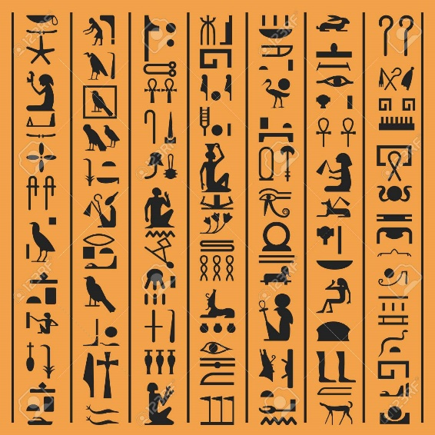Antes que se creara el abecedario como lo conocemos, estos pueblos escribían a través de símbolos o dibujos.

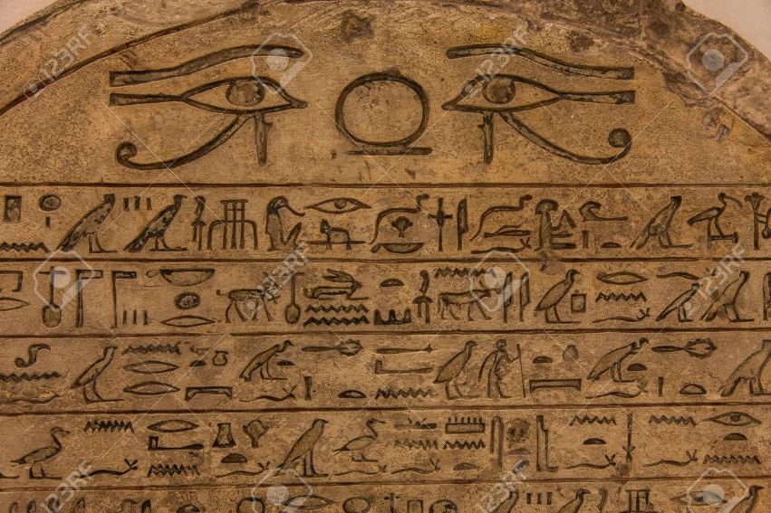

**4_ Sus dioses.**

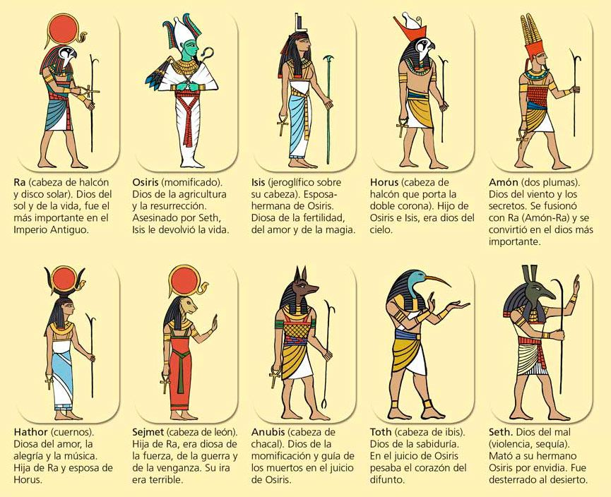Creían en muchos dioses y cada Dios tenia un poder o función especial, como los super héroes de los comics o películas. Además, la mayoría tenían cuerpo humano y cabeza de algún animal de su país.

Adjunto el link de un video corto y muy entretenido para entender un poco mejor la historia de Egipto

<https://www.youtube.com/watch?v=5qXgipbSuYY>

Actividad

Dibujo 1 o 2 figuras que me gustaron o invento las propias con lápiz, tratando de reproducir la postura egipcia de sus dibujos.

Pinto con lápiz y de fondo puedo agregar jeroglíficos (símbolos) o inventar los míos para acompañar mi dibujo.

Traten de dibujar grande para que les sea más fácil dibujarlas.

Si no les sale dibujarlo, pueden enviarme una foto suya tratando de copiar la postura egipcia para mostrarme que la entendieron.

¡Espero que se diviertan!

